TRABAJO FINALIZACIÓN AÑO ESCOLAR
ASIGNATURA : Música
NIVEL/ CURSO : 6to Básico
UNIDAD TEMÁTICA : Reina del tamarugal

I. OBJETIVOS DE APRENDIZAJE (CONTENIDOS Y HABILIDADES)
OA 4 Cantar (al unísono y cánones simples, entre otros) y tocar instrumentos de percusión y melódicos (metalófono, flauta dulce u otros).
OA 6 Presentar su trabajo musical al curso y la comunidad, en forma individual y grupal, con compromiso y responsabilidad
II. CRITERIOS DE EVALUACIÓN (PUNTAJE POR CRITERIO Y TOTAL
INDICADORES |  |  |  | Puntaje ideal | Puntaje Obtenido
PULSO | Lleva un pulso constante durante todo el ejercicio.  (8) | Lleva un pulso constante durante la mayoría del ejercicio.  (4) | Lleva un pulso irregular durante el ejercicio  (0) | 8
REPETICIONES | Realiza todas las repeticiones especificadas en la partitura.  (8) | Realiza algunas de las repeticiones especificadas en la partitura.  (6) | No realiza las repeticiones especificadas en la partitura.  (0) | 8
FLUIDEZ | Realiza el ejercicio fluidamente sin detenerse.  (8) | Se detiene pero retoma inmediatamente.  (4) | Se detiene y debe comenzar del comienzo.  (0) | 8
ACTITUD DE EVALUACIÓN | Estudiante mantiene una actitud solemne correspondiente a la evaluación.  (8) | Estudiante realiza evaluación acatando instrucciones aunque se desordena de vez en cuando.  (4) | Estudiante mantiene una actitud irrespetuosa durante la evaluación.  (0) | 8
 |  |  | Puntaje total | 40

INSTRUMENTO | INDICADORES |  |  |  | Puntaje Ideal | Puntaje obtenido
PIANO | NOTAS MUSICALES | Realiza el ejercicio tocando la totalidad de las notas musicales.  (8) | Realiza el ejercicio saltándose algunas notas musicales.  (4) | Realiza el ejercicio con inseguridad en las notas  (0) | 8
 | RITMO | Los ritmos son correctos al momento de ejecutar el ejercicio.  (8) | Hay errores frecuentes en los ritmos los cuales afectan el ejercicio.  (4) | Los ritmos rara vez son apropiados, los cuales afectan significativamente el ejercicio.  (0) | 8
GUITARRA | NOTAS MUSICALES | Realiza el ejercicio tocando la totalidad de las notas musicales.  (8) | Realiza el ejercicio saltándose algunas notas musicales.  (4) | Realiza el ejercicio con inseguridad en las notas  (0) | 8
 | RASGUEO | Realiza rasgueo correspondiente a 6/8  (8) | Realiza rasgueo con variaciones en su ritmo.  (6) | No logra rasguear con el ritmo de 6/8  (0) | 8
VOZ | LETRA CANCIÓN | Canta fluidamente la letra de la canción, tanto en francés como en español  (8) | Estudiante canta de forma insegura la letra de la canción  (4) | Estudiante no conoce o no canta la letra de la canción  (0) | 8
 | AFINACIÓN | Estudiante canta afinadamente la canción  (8) | Estudiante canta de manera entonada la canción  (4) | Estudiante canta desafinadamente la canción  (0) | 8
 |  |  |  | Puntaje Total | 48

III. DESCRIPCIÓN DEL TRABAJO (duración, entrega, modalidad, planteamiento del trabajo)
Descripción:
El estudiante deberá realizar un video cantando y tocando la canción “Reina del tamarugal”, debe ejecutarse de forma individual.
Tener cuidado en las notas musicales, ritmo, pulso y afinación.
En la descripción del correo debe ir especificado nombre del estudiante y curso.
Entrega: 25 de noviembre 2019
Modalidad: enviar al correo Profesora.beatriz.fuentes@colegiomontedeasis.cl
- MATERIAL DE APOYO PEDAGÓGICO (links, ppt, bibliografía, etc. disponible en la página):
Pampa desierta nortina
ha florecido un rosal
//Llegan de todos lugares
sus mandas deben pagar //

Es día 16 de Julio
sale la reina a pasear
//Saludando al peregrino
que la viene a venerar //
//Viva ya, viva ya
reina del Tamarugal
Tirana que haces llorar
y a todo un pueblo bailar //
Triste se queda mi china
debemos de regresar
//Y entre los tamarugales
ha florecido un rosal//
//coro//

TRABAJO FINALIZACIÓN AÑO ESCOLAR

ASIGNATURA : Tecnología

NIVEL/ CURSO : 3° a 6°Básico

UNIDAD TEMÁTICA : Síntesis del semestre

- OBJETIVOS DE APRENDIZAJE

Hardware y Software

II CRITERIOS DE EVALUACIÓN

Identificación de conceptos.

III. DESCRIPCIÓN DEL TRABAJO

Duración: 2 clases

Modalidad: Trabajo en clases.

PLANTEAMIENTO DEL TRABAJO:
Guía de ejercitación de contenidos vistos durante el año académico. Esta guía será entregada y realizada en clases, se dará dos semanas para poder realizarla y entregarla para su evaluación.

TRABAJO FINALIZACIÓN AÑO ESCOLAR

ASIGNATURA : Historia

NIVEL/ CURSO : 6to básico

UNIDAD TEMÁTICA : 4. Derechos humanos y participación ciudadana

- OBJETIVOS DE APRENDIZAJE (CONTENIDOS Y HABILIDADES)

- Debates: Su importancia como diálogo reflexivo y de trabajo argumentativo.

- Estructura del debate

II CRITERIOS DE EVALUACIÓN (PUNTAJE POR CRITERIO Y TOTAL)
Total: 35 ptos
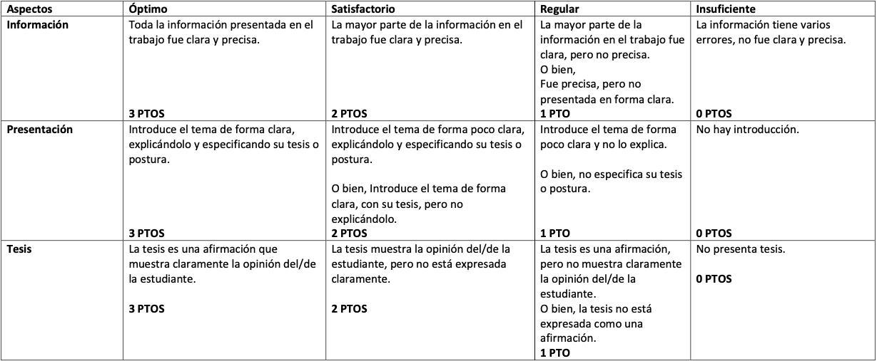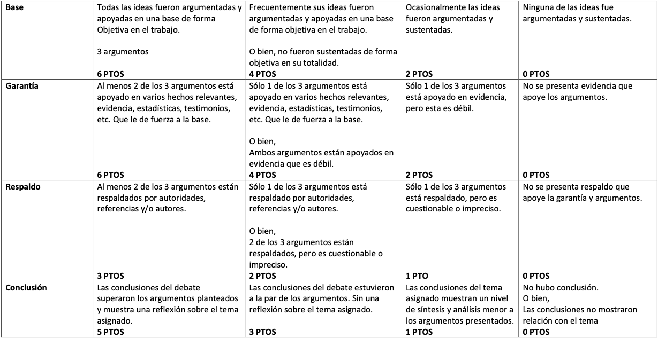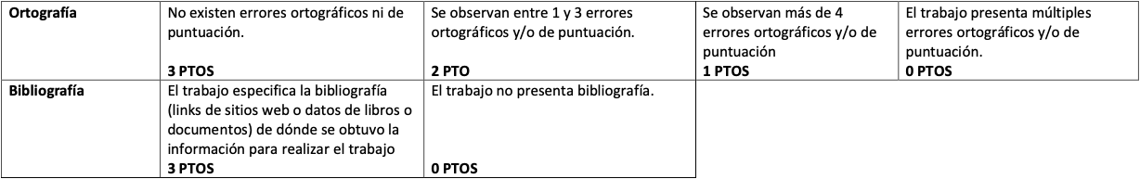

III. DESCRIPCIÓN DEL TRABAJO

Duración (cantidad de horas estimadas): 6 - 8 hrs. (2 a 3 sesiones)

Fecha de entrega: 25 de noviembre

Modalidad(vía mail o entrega presencial): Entrega vía correo electrónico

PLANTEAMIENTO DEL TRABAJO:

El/La estudiante deberá elaborar una postura de acuerdo al tema que le fue asignado siguiendo estos pasos:
1. Buscar información sobre el tema y guardar los links o registrar los libros de donde obtuvo la información. Es importante que la información recolectada provenga de sitios de confianza y verificables, tales como periódicos, sitios oficiales de instituciones, estudios, gráficos y cifras oficiales, etc.
2. Debe realizar una introducción al tema, explicando de qué se trata y presentando su tesis (opinión), la cual debe ser lo más clara posible.
3. Se debe elaborar 3 argumentos compuesto de su base, garantía y respaldo (tal como fue visto en clases y como pueden verlo en el ppt)
4. Por último, deberá elaborar una conclusión sobre su tema, haciendo una reflexión al respecto y destacando qué información fue relevante para llegar a esa conclusión.

IV. MATERIAL DE APOYO PEDAGÓGICO (links, ppt, bibliografía, etc. disponible en la página)
Ppt (envío aparte)

Trabajo de Historia, Geografía y Ciencias Sociales
Profesora: María José Salinas Fredes
Nombre |  |  |  | Curso: 6to básico
Fecha:  25 de noviembre de 2019 |  | Puntaje Ideal 35 puntos. | Puntaje logrado: | Nota:
Instrucciones:
- Buscar información sobre el tema y guardar los links o registrar los libros de donde obtuvo la información. Es importante que la información recolectada provenga de sitios de confianza y verificables, tales como periódicos, sitios oficiales de instituciones, estudios, gráficos y cifras oficiales, etc.
- Debe realizar una introducción al tema, explicando de qué se trata y presentando su tesis (opinión), la cual debe ser lo más clara posible.
- Se debe elaborar 3 argumentos compuesto de su base, garantía y respaldo (tal como fue visto en clases y como pueden verlo en el ppt)
- Por último, deberá elaborar una conclusión sobre su tema, haciendo una reflexión al respecto y destacando qué información fue relevante para llegar a esa conclusión.

- Presentación del tema:

_
_
_
__ _
_
_
_
_
_
_
_
_
_
_

- Argumentación (cada argumento debe contener su base, garantía y respaldo)

Argumento 1:
_
_
__ _
_
_
_
__ _
_
_
_
__ _
_
_
_

Argumento 2:
_
_
_
_
_
_
_
_
_
_
_
_
_
_
_
_
_

Argumento 3:
_ _
__ _
_
_
_ _
__ _
_
_
_ _
__ _
_
_
_ _
__ _
_
_
_ _

- Conclusión:
_
_
_
_
_
_
_
_
_
_
_
_
_
_
_
_
_

- Bibliografía utilizada

TRABAJO FINALIZACIÓN AÑO ESCOLAR

ASIGNATURA : Ciencias Naturales

NIVEL/ CURSO : 6º

UNIDAD TEMÁTICA : Traspaso de materia y energía en el ecosistema

- OBJETIVOS DE APRENDIZAJE (CONTENIDOS Y HABILIDADES)
- Representar, por medio de modelos, la transferencia de energía y materia desde los organismos fotosintéticos a otros seres vivos por medio de cadenas y redes alimentarias en diferentes ecosistemas.
- Analizar los efectos de la actividad humana sobre las redes alimentarias

- CRITERIOS DE EVALUACIÓN

El tríptico se evaluará con una rúbrica.

- DESCRIPCIÓN DEL TRABAJO

Duración: 1 clase (90 min)
Entrega: Lunes 18 (6B)-Viernes 22 (6A)
Modalidad: Presencial- Trabajo en clases-Individual
Planteamiento del trabajo: Los estudiantes tendrán que realizar un tríptico informativo que muestre un ejemplo de una cadena alimentaria y su traspaso de energía y materia. Para esto, deberán traer un ejemplo de una cadena (imagen impresa o dibujo) e indicar el rol de los productores, consumidores y descomponedores. Además, tendrán que incluir cuáles son los efectos del ser humano en caso de intervenir en la red alimentaria elegida.

*Considerar: 6ºB traer materiales el día lunes 18/11 y 6ºA el día viernes 22/11.
Una cartulina española (tamaño block 99 1/8), lápices de colores y elementos decorativos (imágenes de la cadena, stickers, etc.)

- MATERIAL DE APOYO PEDAGÓGICO

Ppt Cadenas, niveles y redes tróficas

Rúbrica tríptico “Traspaso de energía y materia las cadenas alimentarias”
Nombre: _____________________________________
Curso: 6°________Pje. Logrado:____/20 pts.
Indicadores | Excelente (4 puntos) | Bien (3 puntos) | Suficiente (2 puntos) | Insuficiente (1 puntos)
Organización y atractivo | El tríptico tiene un formato muy atractivo y original, presenta información concreta relativa a las ideas principales del tema y éstas se encuentran muy bien organizadas. | El tríptico tiene un formato atractivo, presenta información concreta y bien organizada relativa a las ideas principales del tema | El tríptico ofrece información adecuada y concreta, en su mayor parte organizada y relacionada con el tema. | El formato y la organización del material contenido en el tríptico, puede resultar confuso para el lector.
Precisión y pertinencia del contenido | El tríptico contiene toda la información requerida y ésta es precisa, pertinente y válida. Destaca las ideas principales e incluye información adicional importante.  (Indica roles en la cadena y explica de qué manera el ser humano puede alterar una cadena). | El tríptico tiene toda la información requerida y ésta es en lo general apropiada y precisa. Destaca las ideas principales del tema. | El tríptico contiene sólo parte de la información requerida; destaca la mitad de las ideas principales del tema. | El tríptico contiene muy poca información requerida o ésta presenta inconsistencias y errores. Omite ideas principales que son importantes.
Orden y limpieza | Presenta un trabajo limpio y ordenado. | Presenta un trabajo ordenado y falta un poco de limpieza. | Presenta un trabajo limpio, pero desordenado. | Presenta un trabajo sucio y desordenado.
Imágenes | Se incluye una imagen de una cadena alimentaria pertinente al texto del tríptico, que contribuyen significativamente a la comprensión del contenido así como a realzar su atractivo y motivar al lector. | -- | -- | No se incluye ninguna imagen que apoyen la representación o comprensión del contenido del tríptico.
Cumplimiento de materiales | Cumple con los materiales solicitados | -- | -- | No cumple con los materiales solicitados.
Puntaje final

TRABAJO FINALIZACIÓN AÑO ESCOLAR
ASIGNATURA : Matemática
NIVEL/ CURSO : 6°AB

UNIDAD TEMÁTICA : Estadística

- OBJETIVOS DE APRENDIZAJE (CONTENIDOS Y HABILIDADES)

  - Encuestar, tabular datos.
  - Leer e interpretar gráficos
  - Construcción de gráfico de barras dobles y circular.

II CRITERIOS DE EVALUACIÓN (PUNTAJE POR CRITERIO Y TOTAL)

 | Muy bien (4) | Bien (3) | Regular (2) | Debes mejorar (1)
Planteamiento de un problema | Plantean un problema de manera clara, es desafiante y contingente de investigar en la fecha indicada. | Plantea un problema de manera poco clara o es poco desafiante y contingente de investigar en la fecha indicada. | Plantea un problema que no es claro y/o no es desafiante de investigar en la fecha indicada. | No plantea un problema en la fecha indicada.
Planificación | Presenta hipótesis, encuesta (una pregunta con mínimo 3 alternativas), población y muestra de manera correcta (15 mujeres y 15 hombres) y pertinente al problema, en la fecha indicada. | Presenta hipótesis, encuesta, población y muestra, pero presenta algunas imprecisiones, en la fecha indicada. | Presenta al menos 2 aspectos de los evaluados de manera correcta, en la fecha indicada. | Presenta fuera de la fecha indicada o uno o menos de los aspectos evaluados se presenta de manera correcta.
Recolección de datos y tabla de frecuencia de doble entrada | Realizan el proceso de recolección de datos de manera eficiente cumpliendo con su planificación y construyen una tabla de frecuencia de doble entrada de manera correcta y completa. | Realizan el proceso de recolección de datos de manera poco eficiente, no cumpliendo con su planificación o construyen una tabla de frecuencia no acorde a los datos, en la fecha indicada. | Realizan el proceso de recolección de datos de manera poco eficiente, no cumpliendo con su planificación y construyen una tabla de frecuencia no acorde a los datos, en la fecha indicada. | No lleva a cabo el proceso de recolección de datos o no entrega la tabla en la fecha indicada.
Análisis | Elaboran gráfico de barras dobles acorde a los datos de la tabla, en la fecha indicada. | Elaboran gráfico de barras dobles, pero este no es acorde a los datos de la tabla o se presenta de manera incompleta, en la fecha indicada. | Elabora gráfico de barras de barras dobles el cual presenta graves errores, en la fecha indicada. | No presenta gráfico de barras o lo presenta fuera de la fecha indicada.
 | Elaboran gráfico circular de manera correcta, acorde a los porcentajes obtenidos de su tabla, en la fecha indicada | Elaboran gráfico circular, pero no es acorde a los porcentajes obtenidos de su tabla, en la fecha indicada. | Elaboran gráfico circular, pero este no coincide con los datos. | No presentan gráfico circular.

Conclusiones | Formulan al menos 5 conclusiones en base a los datos recopilados sin emitir interpretaciones o juicios de valor, en la fecha indicada. | Formulan 3 o 4 conclusiones en base a los datos recopilados sin emitir interpretaciones o juicios de valor, en la fecha indicada. | Formulan 2 o 1 conclusión en base a los datos recopilados sin emitir interpretaciones o juicios de valor o formulan al menos 3 pero estas presentan juicios de valor sin relacionarse con los datos recopilados, en la fecha indicada. | Formulan conclusiones sin relacionarse con los datos recopilados, emitiendo juicios de valor, no formulan conclusiones o no entrega a tiempo.
Limpieza y coherencia |  | El informe se basa en el bosquejo presentado por la profesora, está limpio y ordenado. | El informe no se basa en el bosquejo presentado por la profesora o no está limpio y ordenado. | No presentan informe.
Ortografía y redacción |  | El informe no presenta faltas de ortografía, está claro y coherente. | El informe presenta entre 1 y 4 faltas de ortografías y está claro y coherente. | El informe presenta 5 o más faltas de ortografía o no es claro y coherente.
Trabajo en clases |  | El grupo trabajó durante todas las fases del ciclo de investigación, entregando sus elementos a tiempo. | El grupo trabajó en el ciclo de investigación, no realizando algunas fases o no entregando sus elementos a tiempo | El grupo no trabaja durante las fases del ciclo de investigación o no entrega ninguna de ellas a tiempo

III. DESCRIPCIÓN DEL TRABAJO

Duración:
5 clases

Fecha de entrega:
2 de diciembre

Modalidad:
Informe de investigación
PLANTEAMIENTO DEL TRABAJO:
Los estudiantes en parejas deberán encuestar sobre un tema de actualidad escogido por ellos mismos a sus compañeros (15 mujeres y 15 hombres), luego deberán realizar tablas de frecuencia de doble entrada, construir gráfico de barras dobles, sacar conclusiones y finalmente construir gráfico circular con los porcentajes correspondientes e interpretar los resultados.

IV. MATERIAL DE APOYO PEDAGÓGICO (links, ppt, bibliografía, etc. disponible en la página):

- Ppt enviado y clases previas para trabajar los contenidos.

TRABAJO COMPLEMENTARIO PARA TECNOLOGÍA
Profesora Consuelo Sánchez
Departamento de Artes, Música y Tecnología.
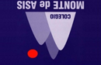

Destinados para Estudiantes de 3° a 6° Básico que quieran y necesiten subir su promedio del 2° Semestre. El trabajo consiste en participar en el Concurso de Artes Visuales del Colegio en la especialidad de Afiche.

El Departamento de Artes Visuales, Música y Tecnología en conjunto con la Dirección de Convivencia Escolar te invitan al

CONCURSO DE ARTES VISUALES 2019
COLEGIO MONTE DE ASÍS
Tema 2° Etapa:
“LIBRE EXPRESIÓN ”

BASES ESPECIALIDAD AFICHE
CATEGORÍA A PARTICIPAR:
1) 3° a 6° Básico
ESPECIFICACIONES: El afiche debe presentarse impreso en hoja oficio, pegada con cinta de doble contacto sobre cartón piedra negro de 26 x 36 centímetros de 2,5 mm de espesor. Presentación VERTICAL

CRITERIOS DE EVALUACIÓN:
- Dominio de la técnica utilizada.
- Representación atingente a la temática del concurso.
- Composición: Armonía de color y equilibrio de elementos.

CANTIDAD DE OBRAS: Cada concursante puede presentar un afiche.
ESPECIFICACIONES: El afiche debe presentarse impreso en hoja oficio, pegada con cinta de doble contacto sobre cartón piedra negro de 26 x 36 centímetros de 2,5 mm de espesor. Presentación VERTICAL

